Liebe Frau Winskowski,

vielen Dank für das schöne Gespräch heute Vormittag.

Folgende Termine kann ich in der ersten Jahreshälfte 2023 anbieten:

Samstag, 01.04.2023 evt auch 17.6.
Samstag, 15.04.2023
Samstag, 29.04.2023

Bühnenpräsenz und Performance für Chöre
Wie können wir Lieder mit Ausdruck und Präsenz auf der Bühne präsentieren und so das Publikum berühren und begeistern?

In dem Workshop werden verschiedene Möglichkeiten gezeigt, einen Song zusätzlich zur gesanglichen Darbietung zu gestalten. Bewegungselemente werden gemeinsam Schritt für Schritt erarbeitet. Auch die Einbindung schauspielerischer Elemente und Herangehensweisen für die Interpretation ruhigerer Songs werden thematisiert. Im Mittelpunkt steht unsere Präsenz, denn sie ist der Schlüssel dazu Verbindung zum Publikum aufzubauen.

Schauspielerin - Sängerin - Moderatorin
Coach für Präsenz, Stimme und Körpersprache

Miriam steht seit über zehn Jahren als Schauspielerin und Sängerin auf der Bühne. Neben bekannten Musicalproduktionen wie Hair, Anatevka, Sugar-Some like it hot oder Frühlings Erwachen war sie außerdem in verschiedenen Schauspielproduktionen engagiert (u. a. Charley’s Tante, Tratsch im Treppenhaus)
Darüber hinaus arbeitet sie als Moderatorin für TV-Produktionen und Events. Mit ihrem Close-Harmony-Trio The Sugar Sisters wurde sie mehrfach international ausgezeichnet (Worldchampionships of Performing Arts 2019, Los Angeles). Mittlerweile gibt sie ihr Wissen zum Thema Kommunikation, Präsenz und Stimme als Dozentin und Coach weiter.
Ich freue mich von Ihnen zu hören.

Miriam Anna Umhauer
Schauspielerin • Moderatorin • Mentorin
M: +49 (176) 21706344

W: https://miriamannaumhauer.com
E: kontakt@miriamannaumhauer.com

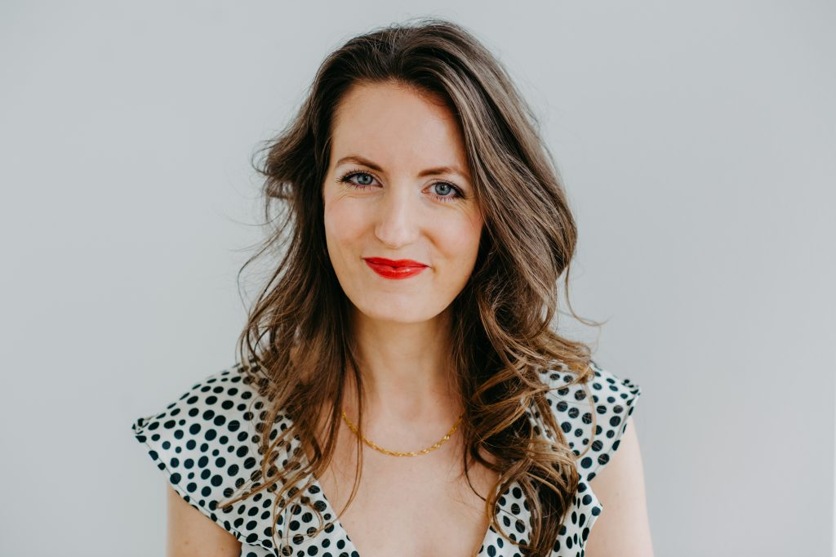 Herzliche Grüße Miriam Anna Umhauer

